

Libro de estilos ECOCycling

2019

Contenido

**HISTORIA** 2

**ENFOQUE DE LA MARCA** 2

**LOGOTIPOS** 2

**Area de seguridad del logotipo** 2

**Efectos** 3

**Colores** 3

**Imágenes** 4

**Redimensionado** 4

**TIPOGRAFÍA** 5

**Sangría** 5

**Colores de la fuente** 5

**Colores** 6

**Imágenes** 7

**Trípticos y Flyers** 8

**Cabeceras, espaciados y columnas** 9

**Texto en general** 9

# **HISTORIA**

La empresa ECOCycling es una empresa de alquiler de bicicletas que nace en 2017 con la idea de subsanar el problema de contaminación asociado a la movilidad de la gente en las grandes ciudades ofreciendo un servicio que premia al usuario tras realizar cierto número de kilómetros; usar el servicio de ECOCycling proporciona ECOPoints, los cuales tienen un valor monetario. Estos permiten enviar dinero en forma de donación a diversas organizaciones para apoyar sus actividades.

# **ENFOQUE DE LA MARCA**

ECOCycling tiene como objetivo reducir los gases contaminantes producidos por los vehículos de combustión ofreciendo un servicio de alquiler de bicicletas económico y que permite apoyar a muchas organizaciones tanto de protección ambiental como de ayuda social, por citar algunos ejemplos.

# **LOGOTIPOS**

## **Area de seguridad del logotipo**



El area de seguridad es el espacio libre de cualquier tipo de contenido (imagen,texto….).

En los lados el area de seguridad mínima será de 10px por cada lado y arriba y abajo 5px como mínimo.

## **Efectos**

No podemos añadir ningún efecto al logotipo que modifique las dimensiones originales del mismo.





## **Colores**

No se podrá hacer ninguna modificación del color a ningún logotipo, ni a parte del mismo, al igual que no se podrá modificar la fuente que aparece en él (Biko).

********

En el único caso en el que cambiara el logo será en el header; en dicho caso, se utilizará el isologo de ECOCycling, el cual deberá cumplir las mismas condiciones que el imagologo analizado anteriormente.



## **Imágenes**



Él logotipo no se podrá utilizar sobre imágenes. Únicamente se permite su uso sobre fondos uniformes que creen un contraste notorio con el verde.

## **Redimensionado**





Podremos modificar el tamaño del logotipo como queramos, pero siempre que no quede distorsionado.

# **TIPOGRAFÍA**

## **Sangría**

En los textos más largos de una línea, la primera línea va a tener un sangrado de 1,5cm

La fuente que usaremos para la página será la misma que hemos usado para el logotipo (biko), no podremos usar ningún otro tipo de letra

Abcdefghijklmnñopqrstuvwxyz

ABCDEFGHI…

àáäèéëìíïòóöùúü

0123456789

El tamaño de la fuente podrá ir variando en función de nuestras necesidades, pero nunca será menor de 8 ni mayor de 72

Biko Biko

Tamaño mínimo Tamaño máximo

## **Colores de la fuente**

El color de la fuente variará depende del color de donde se encuentre pero por lo general será blanca, negra o verde (el color corporativo)

Biko Biko Biko

Con la letra negra pondremos fondo blanco, con la letra blanca pondremos fondo negro y con la letra verde pondremos fondo negro o blanco

# **Colores**

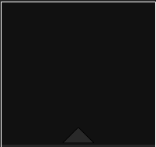

Esta es la paleta de colores de la empresa, podemos usar cualquiera de estos colores





El uso de cualquier otro color está prohibido

# **Imágenes**

Se permitirá añadir cualquier tipo de imagen siempre que estas cumplan unos requisitos.

* Deberán de tener colores vivos.
* Deberán ser propiedad de la marca.
* No tendrán ningún tipo de marca de agua.
* No podrán ser borrosas ni de baja calidad.
* Deberán de tener un tamaño uniforme.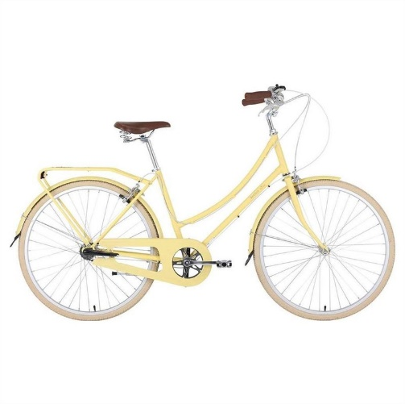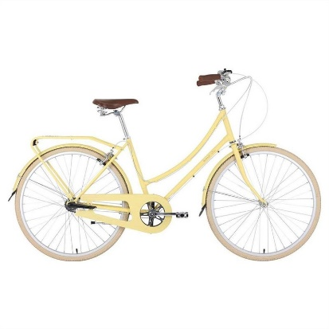

# **Trípticos y Flyers**

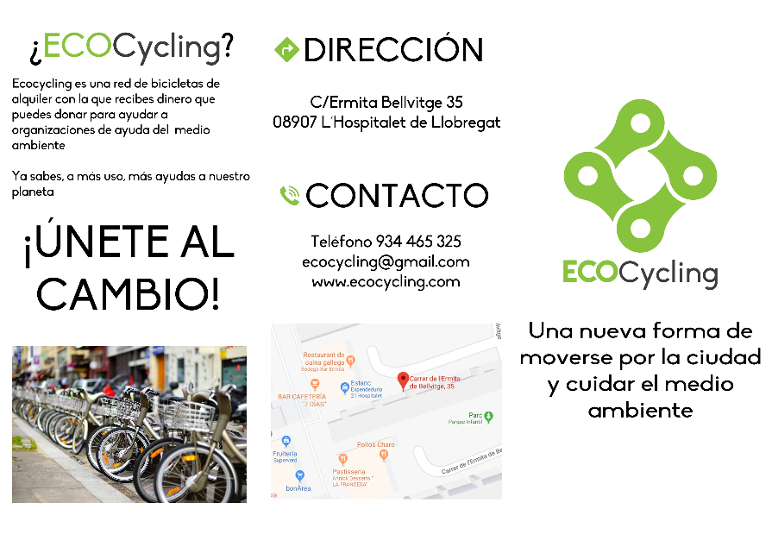

El uso de un tríptico o flyer está condicionado por un conjunto de reglas:

El fondo debe de ser blanco

Los colores a utilizar no podrán ser diferentes a los especificados en la paleta de colores

Debe de salir el logo de la empresa en alguna parte del tríptico

La letra a utilizar será Biko y las reglas topográficas serán las especificadas anteriormente

Debe ser muy visual con poco texto

# **Cabeceras, espaciados y columnas**

**CABECERA**

Resto del texto

Las cabeceras han de estar claramente distinguidas del resto del texto (Negrita, espaciado, etc..).

Preferiblemente utilizaremos el espaciado propio de la fuente en lugar de definir uno y para una mayor fluidez recomendaremos alinear los textos.

Los textos distribuidos en columnas son confusos y no recomendamos su uso

# **Texto en general**

La única condición que le damos al texto en general es que sea menos vistoso que las cabeceras (sin negrita, sin subrayado, etc….) para que no resalte sobre esta.